ПОЗНАВАТЕЛЬНЫЕ УУД НА УРОКАХ МАТЕМАТИКИ КАК ОДНО ИЗ НАПРАВЛЕНИЙ ПРЕДУПРЕЖДЕНИЯ НИЗКОЙ УСПЕВАЕМОСТИ МЛАДШИХ ШКОЛЬНИКОВ
Хаткова Самира Мухарбиевна,
Адыгейский государственный университет, г. Майкоп
Научный руководитель: Буркова Л.Л., к. п. н., доцент
Адыгейский государственный университет, г. Майкоп

Актуальность исследования. Проблема школьной неуспеваемости остаётся одной из центральных в педагогике и психологии. Особое место в ряду школьных предметов занимает математика. Предупреждение низкой успеваемости на уроках математики всегда остро стояло в школе и остаётся актуальным не только для педагогов и родителей, но и самих младших школьников. Учителя начальной школы играют ключевую роль в формировании у младших школьников положительных мотивов учения и интереса к предмету. Немаловажная роль здесь отводится универсальным учебным действиям (УУД). Начальная школа, как фундамент всего образовательного процесса, призвана заложить основы не только предметных знаний, но и умения учиться. Совершенствование и поиск новых путей по предупреждению неуспеваемости младших школьников остаётся практически значимым исследованием в условиях реализации ФГОС НОО третьего поколения.
Степень разработанности проблемы. Компетентностная модель образования становится не просто педагогическим веянием, а жизненной необходимостью, особенно при изучении математики — науки, формирующей логику, структуру мышления и алгоритмы поведения. А.Г. Асмолов разработал концептуальную основу Программы развития универсальных учебных действий для основного общего образования, он впервые термин «универсальные учебные действия» [2]. В соответствии с основными целями образования группой учёных (А.Г. Асмолов, И.А. Володарская, Г.В. Бурменская) выделены четыре блока УУД: личностные, познавательные, регулятивные, коммуникативные. В свою очередь, определена структура познавательных универсальных учебных действий.
Проблеме школьной неуспеваемости посвящены труды Ю.К. Бабанского, А.Р. Лурия, Т.Л. Клячко, Н.А. Менчинской, Н.С. Подходовой, В.Г. Суслова и др.
Цель исследования: выявить пути развития познавательных УУД как условие профилактики причин неуспеваемости по математике у младших школьников.
Методы исследования: анализ, систематизация, диагностика логических УУД, диагностика познавательной активности, методы математической обработки данных.
Научные результаты, выводы. На базе МБОУ «Лицей № 34» (3 «А» класс) проведён педагогический эксперимент. Оценку сформированных познавательных универсальных учебных действий у третьеклассников использовали диагностики К. Йерасика и А. 3. Зака [2].
Результаты представлены ниже на диаграммах (Рис.1, Рис.2).

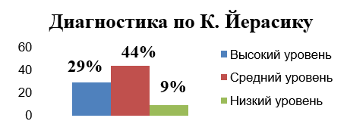 | 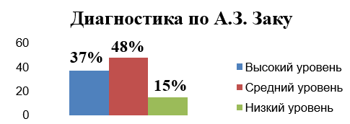
Рис.1. Результаты диагностики по К. Йерасику | Рис.2 Результаты диагностики по А.З. Заку

В плане формирования познавательных УУД целесообразно сочетание индивидуальных и групповых форм работы.
В рамках данного исследования мы провели диагностику по выявлению познавательной активности и познавательной самостоятельности в русле предупреждения неуспеваемости у третьеклассников (по А.А. Горчинской [3], [4]. Полученные данные нашли отражение в диаграммах (Рис.3, Рис.4).
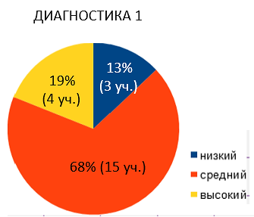  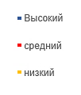 | 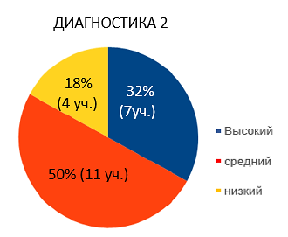
Рис.1 Диагностика «Познавательная активность младшего школьника» | Рис.2. Диагностика «Познавательная самостоятельность младшего школьника»
Рекомендации по преодолению неуспеваемости на уроках математики: формирование положительной мотивации, дифференциация заданий, развитие математической речи и мышления, использование наглядности, формирование вычислительных навыков, работа над ошибками.
Причины неуспеваемости по математике являются многогранными и требуют системного подхода для их преодоления. Осознание этих причин и применение разнообразных методов коррекции позволит создать более эффективную образовательную среду, способствующую успешному обучению. В конечном итоге, целью каждого учителя должно быть не только обучение математике, но и формирование у учащихся уверенности в своих силах, критического мышления и способности к самостоятельному обучению.
На контрольном этапе предполагается проведение итоговой диагностики по формированию познавательных УУД, а также применение статистических методов, которые позволят нам сделать окончательные выводы.
Список литературы:
- Асмолов А.Г., Бурменская Г.В., Володарская И.А. и др. Как проектировать универсальные учебные действия в начальной школе. От действия к мысли: пособие для учителя. М.: Просвещение, 2011.
- Бернштейн А. Н. Методика «Последовательность событий». URL: https://clck.ru/3M4P3h (дата обращения 2.03.2026)
- Зак А.З., Сорокова М.Г. Оценка сформированности познавательных и регулятивных метапредметных компетенций выпускников начальной школы (при решении сюжетно-логических задач) // Психологическая наука и образование. 2017. Том 9. №1. С. 1-14
- Методика «Познавательная активность младшего школьника» А.А. Горчинской. URL: https://sh-primorskaya-r04.gosweb.gosuslugi.ru/netcat_files/200/6536/Anketir_detey.pdf (дата обращения 2.03.2026)
- Методики изучения познавательного интереса младших школьников, направленные на формирование познавательной самостоятельности у обучающихся начальных классов. URL: https://multiurok.ru/files/metody-izucheniia-poznavatelnogo-interesa-v-mladsh.html (дата обращения 2.03.2026)

